第五元达标检测卷

时间：90分钟　满分：100分

一、础训练营(32分)

1．读拼音，写词语。(10分)

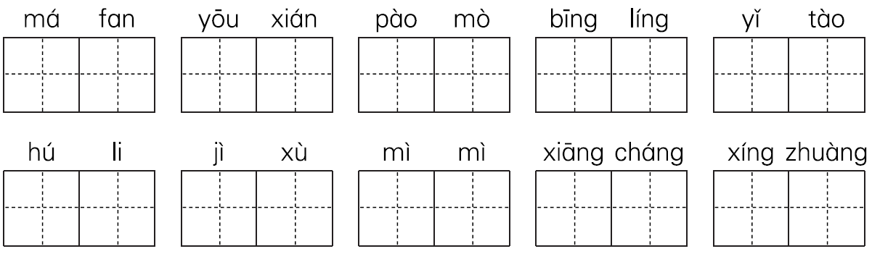

2．给下面的汉字加偏旁组成新字，再组词。(6分)

是　　　台

卖

3．给句中加点的字选择正确的解释，填序号。(4分)

　悠：①久；远。　②闲适；闲散。　③在空中摆动。

(1)我悠闲地坐在沙发上看电视。(　　)

(2)教室里传出悠扬的歌声，小鸟都听入迷了。(　　)

　巧：①灵敏，手的技能好。　②虚浮不实(指话)。　③恰好，正好。

(3)今天在上学路上，我巧遇王老师，好意外呀。(　　)

(4)妈妈有一双巧手。(　　)

4．选择正确答案的序号填空。(4分)

(1)下面四个词语中和其他不同类的是哪一个？(　　)

A．咕噜噜　　 B．丁零零 C．轰隆隆 D．哇哇叫

(2)下面四组短语中搭配不当的是(　　)。

A．嗵嗵地跳 B．津津有味地吃

C．大口大口地啃 D．乖乖的声音

5．选词填空。(4分)

(1)李伟(　　　　)三年被评为“五好学生”，是我们的好榜样。

(2)小娟做完了语文作业，又(　　　　)做数学作业，一分钟也不浪费。

(3)(　　　　)晴天还是下雨，他(　　　　)是第一个来到训练场。

(4)(　　　　)下雨了，他(　　　　)不去参加训练。

6．写出下面句子运用的修辞手法。(4分)

(1)风一吹，鸟窝就在枝头跳起了舞。(　　　　　)

(2)青蛙在伞上歌唱，小鱼儿在伞下玩耍。(　　　　　)

(3)石榴花挂满了枝头，仿佛是一个个活泼的小喇叭。(　　　　　)

(4)头发在水里轻轻地荡来荡去，好像海带一样。(　　　　　)

二、综合展示厅(13分)

7．按要求写句子。(8分)

(1)一群杂草把小稻秧团团围住。(改为“被”字句)

________________________________________________________

(2)我变成了一棵长满各种形状的鸟窝的树。(缩句)

________________________________________________________

(3)风景如画的小龙潭公园令人心旷神怡。(改为反问句)

________________________________________________________

(4)刺猬浑身长满了硬刺。(改为比喻句)

________________________________________________________

8．把下列句子按顺序排列。(5分)

(　　)最后，太阳好像害羞了，很快不见了。

(　　)五点半左右，日食开始了。

(　　)渐渐地，圆圆的太阳只剩月牙那么一块了。

(　　)太阳红着脸，不时地在云层中躲来躲去。

(　　)可是每躲一次就被“吃掉”一块。

三、本直通车(4分)

9．根据课文内容判断正误，对的画“√”，错的画“×”。

(1)小真的长头发能做很多事，可以钓鱼、套牛……这一切都是想象出来的。(　　)

(2)“我”变成了一棵树，只有妈妈不知道。(　　)

(3)铅笔有好多梦想。它的梦想都是根据它长长的身体想象出来的。(　　)

(4)像尾巴这样反着想，就能有一只猫，也是合乎情理的，真有意思。(　　)

四、阅读检阅台(21分)

10．课内阅读。(9分)

一支铅笔的梦想(节选)

第一个梦想，是溜出教室。知道我要做什么吗？我要到山坡上，萌出嫩嫩的芽儿；还在头顶上，开出一朵漂亮的花儿。蝴蝶啊蜜蜂啊，就猜不出我是谁了。哈，多么好玩！多么开心！

第二个梦想，是跳进荷塘里。知道我要做什么吗？我要为小鱼虾，撑起阴凉的伞；伞上，还趴着大眼睛青蛙。有的在伞上歌唱，有的在伞下玩耍。哈，多么好玩！多么开心！

……

(1)铅笔跳进荷塘里，想变成什么？(　　)(2分)

A．想成为小鱼虾　　　　　　　　B．想成为荷叶

C．想成为青蛙 D．想成为伞

(2)铅笔来到山坡上，想要做什么？(　　)(2分)

A．萌出嫩嫩的芽儿 B．捉蝴蝶和蜜蜂

C．成为小鱼虾 D．撑起阴凉的伞

(3)课文一共写了铅笔的五个梦想，如果铅笔还有第六个梦想，它会想要干什么？仿照原文说一说。(5分)

________________________________________________________

11．课外阅读。(12分)

马蜂窝

①大杨树上有个马蜂窝，马蜂飞来飞去蜇人，真可恨！老农看见了，就拿一只口袋，套住马蜂窝，用绳子紧紧系住袋口，扔在树底下，回家吃饭去了。

②梅花鹿和羚羊跑过来，它们发现了口袋，以为里边准有什么好吃的东西。梅花鹿叫道：“我先看见的，该归我。”羚羊喊道：“是我先看见的，该归我。”它们争吵起来，谁也不让谁。这吵吵嚷嚷的声音让一只尖耳朵狐狸听见了。它鬼头鬼脑地溜过来，看见梅花鹿、羚羊跟前放着一个圆鼓鼓的口袋，心想：里面准是一块大肥肉，足够我吃两顿的。

③于是，狐狸转了转眼珠，抓了抓耳朵，想了个坏主意，它说：“别吵了别吵了！我来给你们评评理。”梅花鹿和羚羊说：“你很聪明，一定有好办法。我们听你的。”狐狸一听，心里高兴极了。它眯起眼睛清清嗓子，装出一副公正的样子说：“那好吧，你们谁跑得快，口袋就是谁的。现在就比赛。从这儿跑到小河边，再跑回来。”

④梅花鹿和羚羊拼命地向小河边跑去。

⑤狐狸得意地打开口袋。一下子，马蜂全飞出来了。狐狸扔下口袋没命地逃。马蜂紧追上去，把狐狸蜇得直打滚。

(1)梅花鹿和羚羊为__________________________________而争吵起来。(2分)

(2)狐狸看到了这个圆鼓鼓的口袋，有什么想法？用“——”画出来。(2分)

(3)狐狸用什么方法得到了那只口袋？在正确答案后的括号里画“√”。(2分)

①骗梅花鹿和羚羊说这口袋是自己的。(　　)

②与梅花鹿和羚羊比赛谁跑得快。(　　)

③骗梅花鹿和羚羊赛跑，把它俩支开。(　　)

(4)“狐狸得意地打开口袋。”它得意什么？(2分)

______________________________________________________

(5)用“√”在括号里标出这个故事说明的道理。(2分)

①狐狸很聪明。(　　)

②梅花鹿和羚羊很傻。(　　)

③贪心的人没有好下场。(　　)

④不能轻信别人的话。(　　)

(6)按事情的起因、经过、结果用“‖”将短文分为三部分。(2分)

五、习作百花园(30分)

12．从下面任选一个题目，写一个想象故事。要大胆想象，创造出属于自己的想象世界。要求想象神奇合理，语句通顺，叙述有条有理。

(1)月亮的心思　(2)乒乓球的梦想

参考答案：

**第五单元达标检测卷**

一、1.麻烦　悠闲　泡沫　冰凌　椅套

狐狸　继续 秘密　香肠　形状

2．示例：

3．(1)②　(2)①　(3)③　(4)①

4．(1)D　(2)D

5．(1)连续　(2)继续　(3)无论　都 (4)如果　就

6．(1)拟人　(2)拟人　(3)比喻　(4)比喻

二、7.(1)小稻秧被一群杂草团团围住。

(2)我变成了树。

(3)风景如画的小龙潭公园怎能不令人心旷神怡呢？

(4)示例：刺猬浑身长满了像钢针一样的硬刺。

8．5　1　4　2　3

三、9.(1)√　(2)×　(3)√　(4)√

四、10.(1)D　(2)A

(3)示例：第六个梦想，是飞到大海上。知道我要做什么吗？我要做船上的桅杆，让船开足马力驶向天边。哈，多么好玩！多么开心！

11．(1)口袋归谁的问题

(2)里面准是一块大肥肉，足够我吃两顿的。

(3)③(√)

(4)梅花鹿和羚羊被它成功骗走了，这只口袋里的东西就归它了。

(5)③(√)　(6)①‖②③④‖⑤

五、12.略。